ОБ»ЄКТИВКА
на спортсмена комунального закладу Херсонського регіонального центру з фізичної культури і спорту інвалідів «Інваспорт» , майстра спорту України з вільної боротьби серед спортсменів з вадами слуху Фоміна Дениса Григоровича
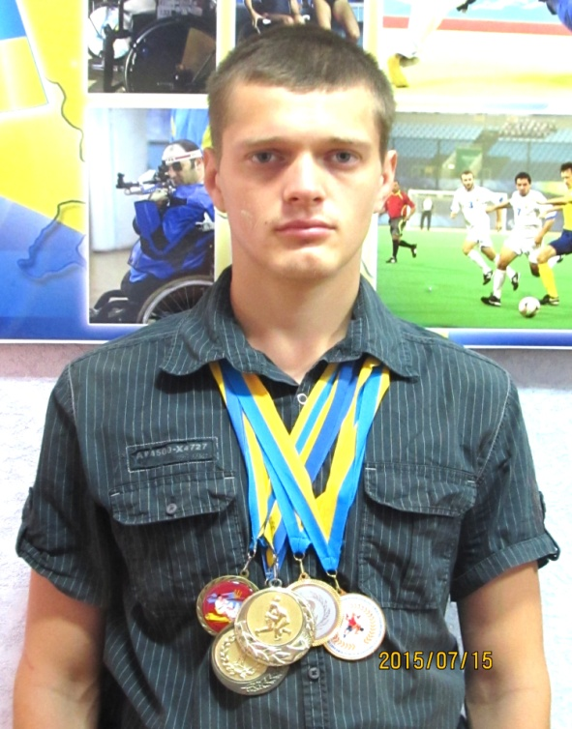  Фомін  Денис Григорович  майстер спорту України з вільної боротьби серед спортсменів з вадами слуху, член національної збірної команди України, учасник ХХІІІ –х літніх Дефлімпійстких ігор в м.Самсун ( Туреччина). | Народився 27 липня 1991 року у м.Херсоні, у 2015 році закінчив Херсонський державний університет за спеціальностю – викладач фізичного виховання.  Майстер спорту України з вільної боротьби серед спортсменів з вадами слуху, член збірної команди України. Проживає у м.Херсон, пр. Сенявіна , буд. 166.кор.1 ,кв. 80. ( Проживає з батьками). Не одружений.  Тренер спортсмена: Нікулен Вадим Васильович.  Спортивні досягнення:  -2012 рік- Чемпіонат України – ІІ місце з вільної боротьби.  - 2012 рік.- Чемпіонат України – ІІІ місце з дзюдо.  - 2013 рік. – Чемпіонат України – ІІІ місце з вільної боротьби; ІІІ місце з греко-римської боротьби.  - 2013 рік .- Чемпіонат України –ІІІ місце з дзюдо.  - 2014 рік.- Чемпіонат України – І місце з вільної боротьби; І місце з греко-римської боротьби.  - 2014 рік.-Чемпіонат України – ІІІ місце з дзюдо.  -2015 рік.-Чемпіонат України – ІІ місце з вільної боротьби: ІІ місце з греко-римської боротьби.  2016 рік.- Чемпіонат Європи з вільної боротьби – 5 місце.  2016 рік.- Чемпіонат світу з вільної боротьби – 7 місце.  2016 рік.-Чемпіонат України – І місце з вільної боротьби; ІІІ місце з греко-римської боротьби.  2016 рік.- Чемпіонат України – ІІІ місце з дзюдо.  2017 рік.- Чемпіонат України – І місце з вільної боротьби.

